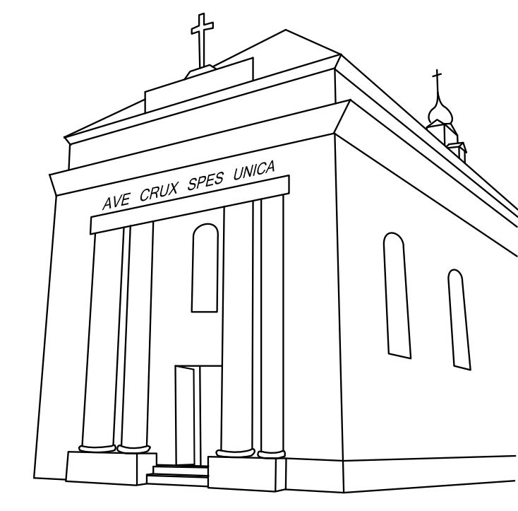

200 let
Kostel sv. Kříže
Na Příkopě 16, Praha 1

Salesiáni Dona Boska si připomínají 200. výročí posvěcení kostela, které bylo 9. 5. 1824. Přijďte s námi oslavit tuto událost akcemi, na které vás srdečně zveme:

Úterý 30. 4. 2024 v 18 hod.
Přednáška o architektuře kostela a o jeho autorovi
arch. Georgu Fischerovi
přednese arch. Zdeněk Lukeš, český architekt, historik architektury, odborný publicista a vysokoškolský pedagog

Sobota 4. 5. 2024 v 10 hod.
Slavnostní děkovná bohoslužba,
celebruje Mons. Karel Herbst a další salesiáni

Středa 8. 5. 2024 v 15:30 hod.
Mše sv. a po ní následuje přednáška:
Turínské plátno v Praze, s duchovním zamyšlením
vede P. Zdeněk Jančařík SDB

